Каникулы в детском саду стали традицией нашего сада. С 24 января по 28 января, несмотря на то ,что учебные занятия не проводились, дети не скучали. Воспитатели приготовили для детей интересную и развлекательную программу, в которой каждый день отдан какой-то одной теме.
(24.01.2022г.) Первый день: «Экология».
В этот день ребята отправились в путешествие в лес, для того чтобы познакомиться с обитателями леса, а также научиться делать добрые дела, помогать природе знать и соблюдать правила поведения.
Подготовили воспитатели : Боярская Светлана Борисовна
Иевлева Светлана Владимировна,
Хорева Наталья Николаевна
Вторая младшая группа.
Развлечение: «По дороге в лес»
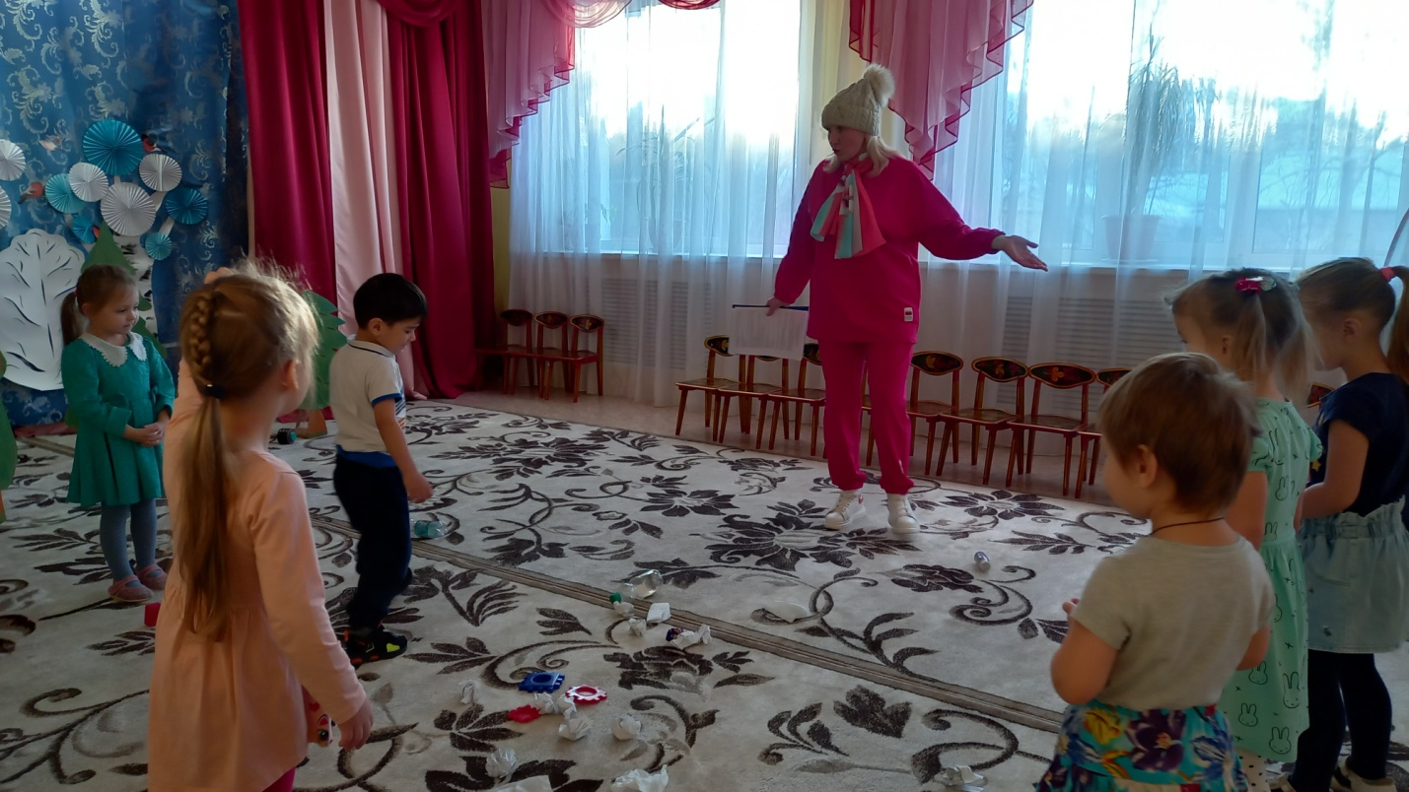
Ребята, я приглашаю вас на лесную прогулку в лес.

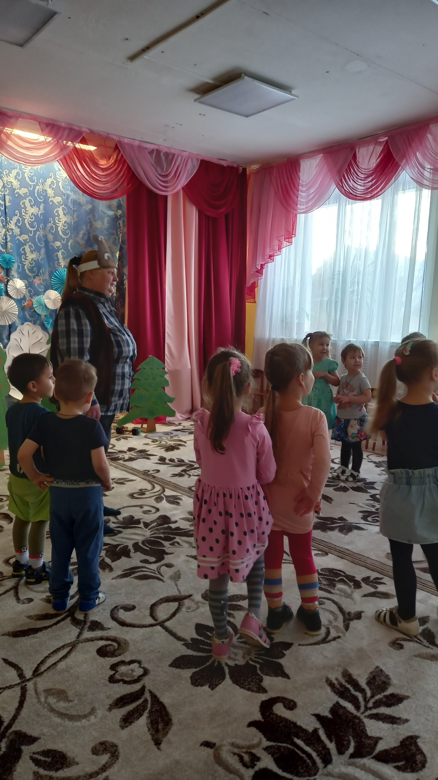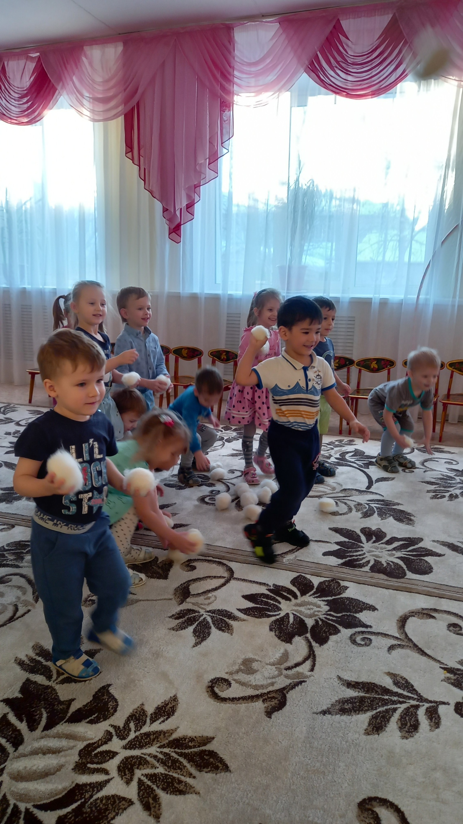
Знакомьтесь!, Это мишка –лесной житель. Игра в снежки
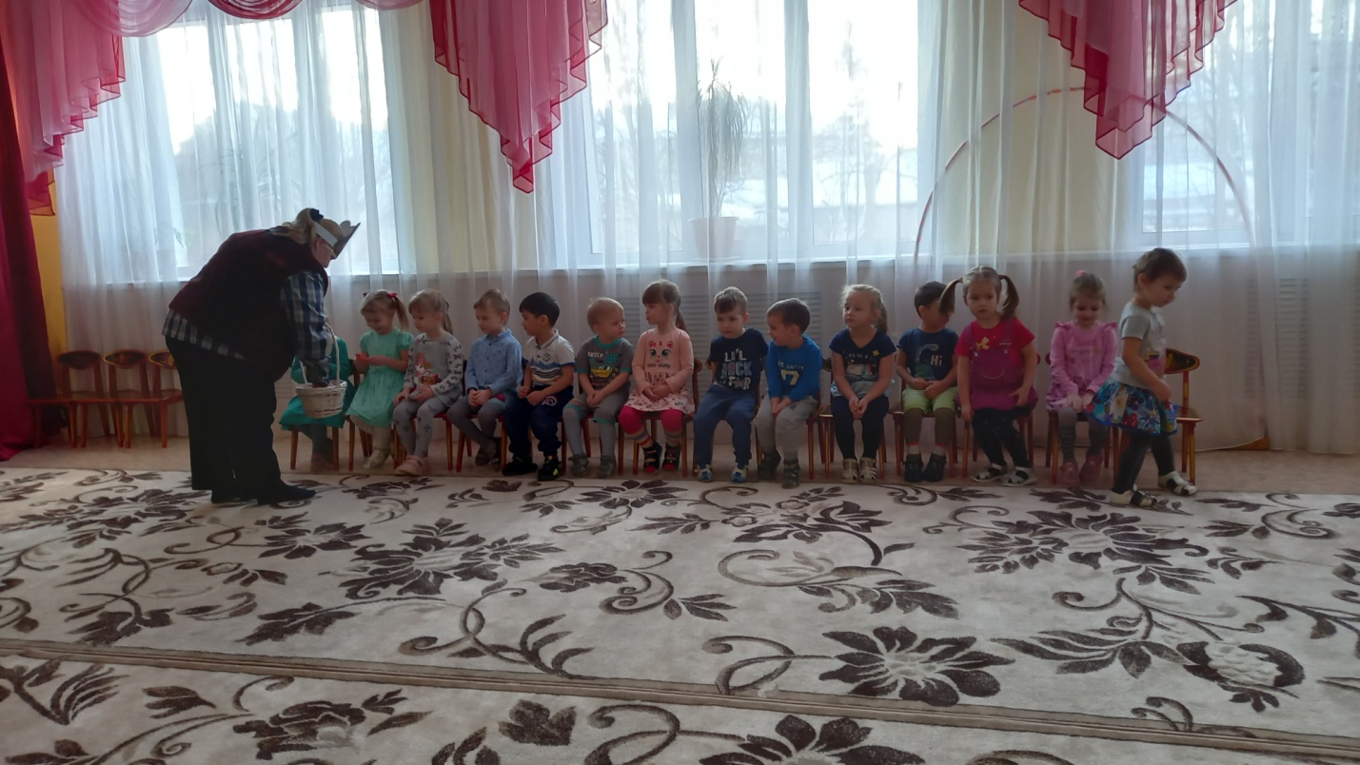
Угощение для ребят
Средняя группа .Развлечение :«Зимушка –Зима»
Вот мороз так мороз,
Даже стал красный нос.
Побелил снег дома,
Наступила….(Зима)

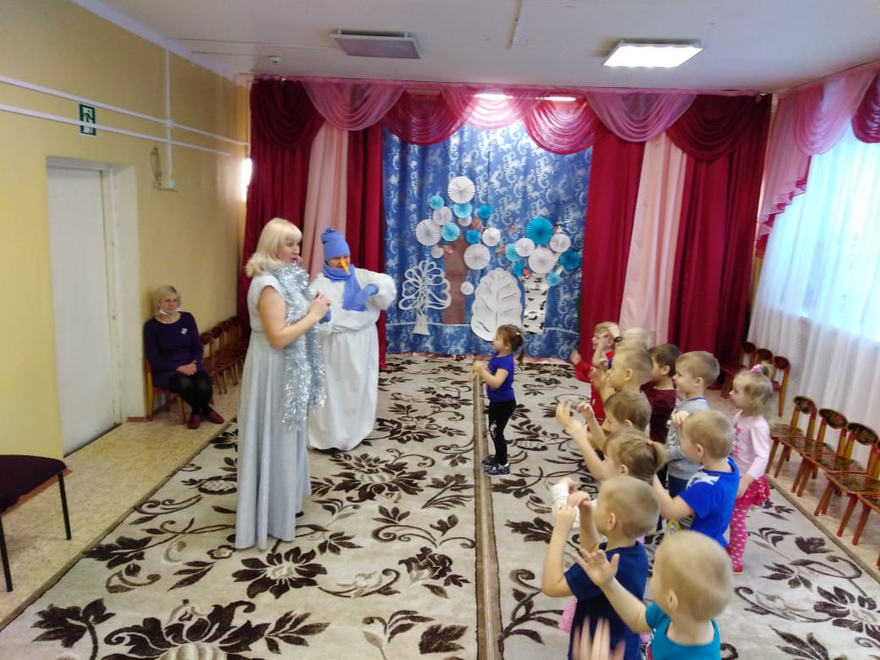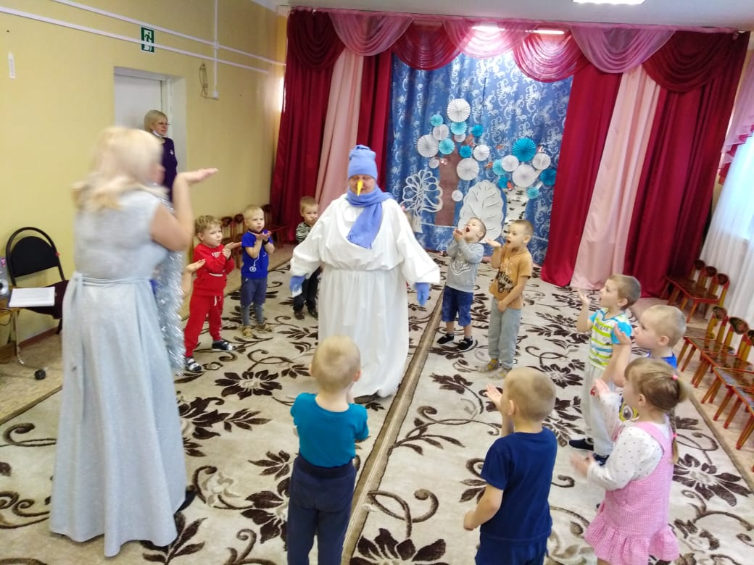
Снеговик, не скучай ,лучше с нами поиграй. Спасаем Снеговика. (дахат.гимнастика «Снежинка»)
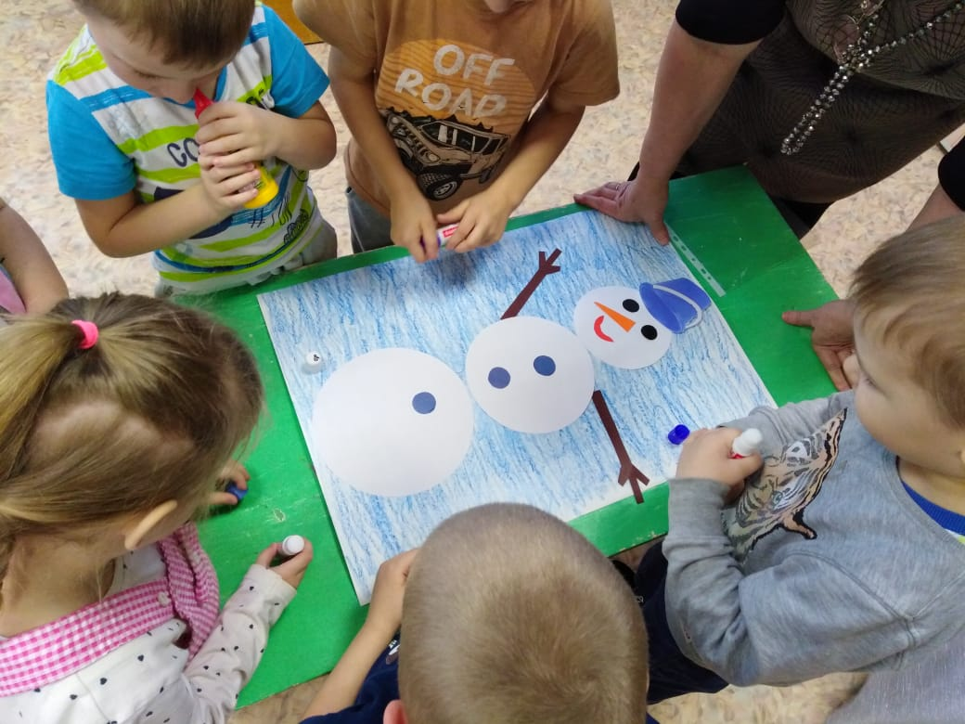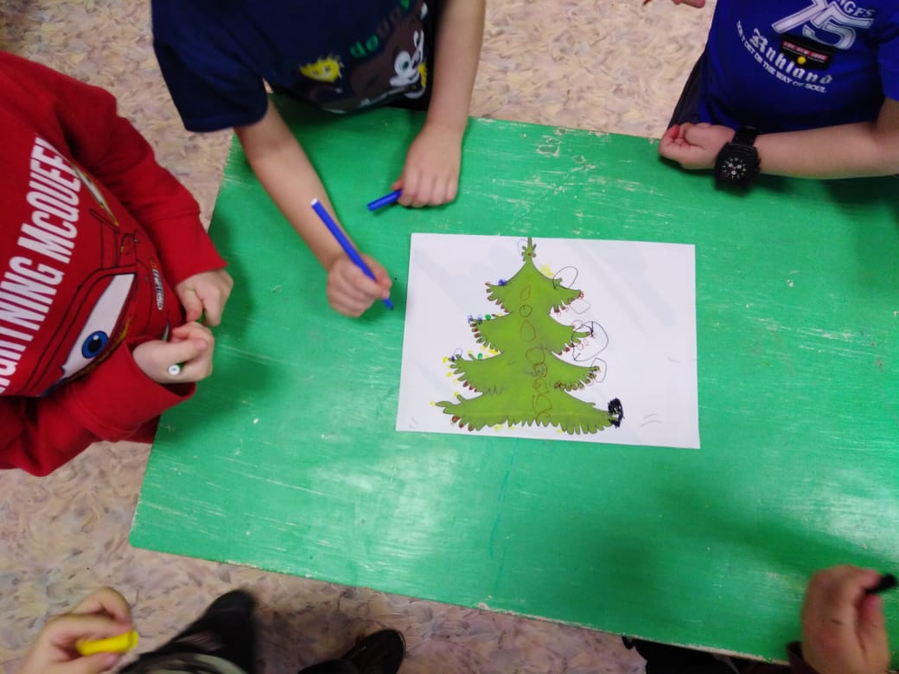
Игра: «Соберем Снеговика» Игра: «Наряди ёлочку»
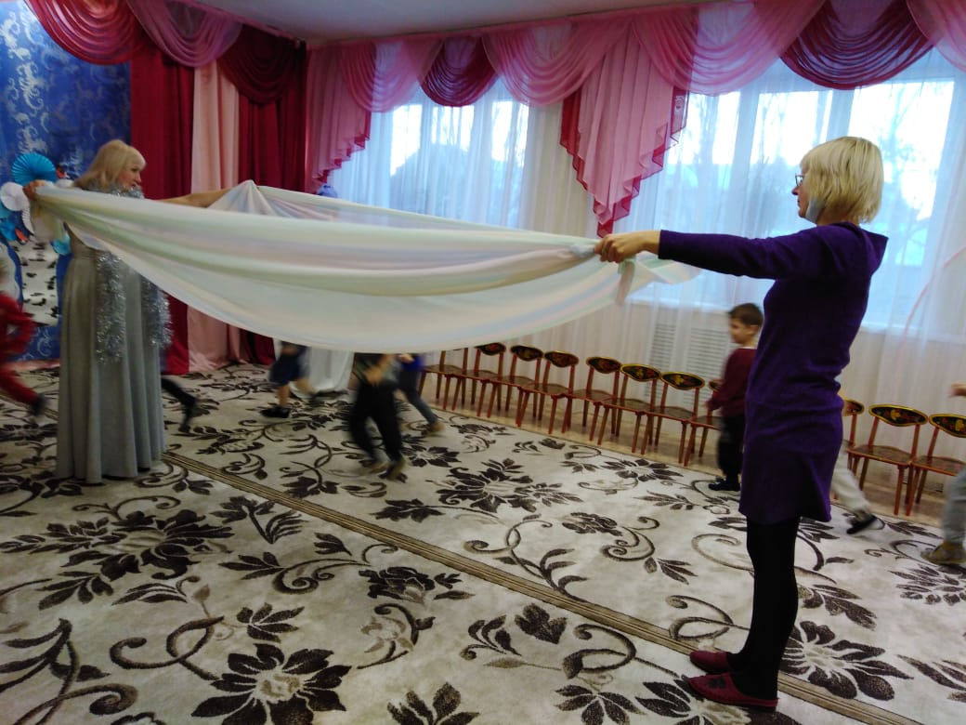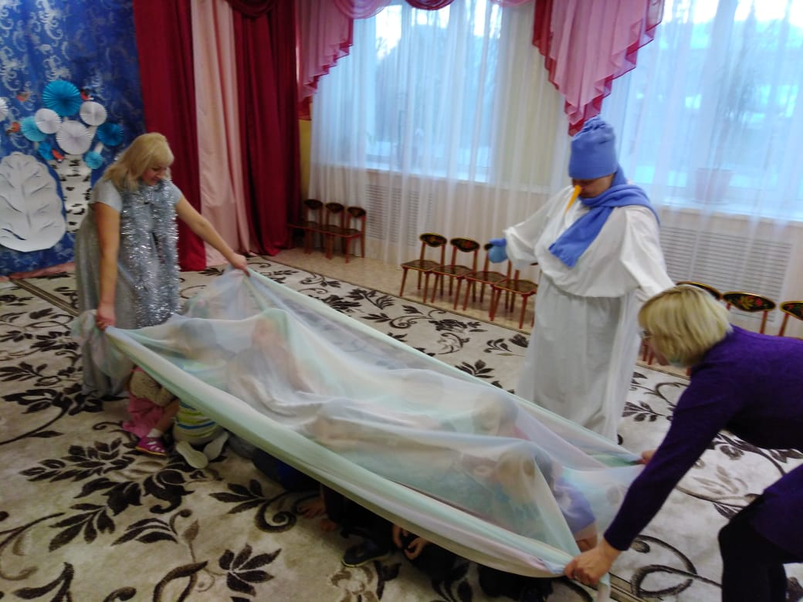
Игра: «Большой сугроб»

Старшая группа. Развлечение :«Эколята - помощники природы»
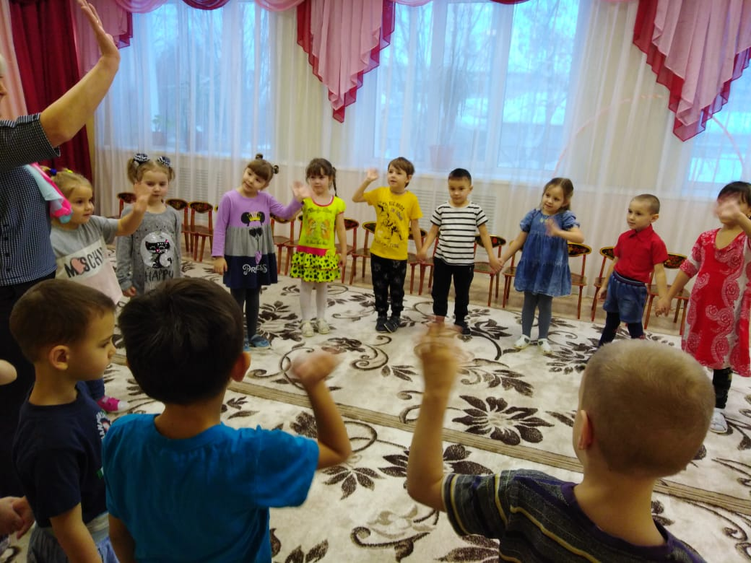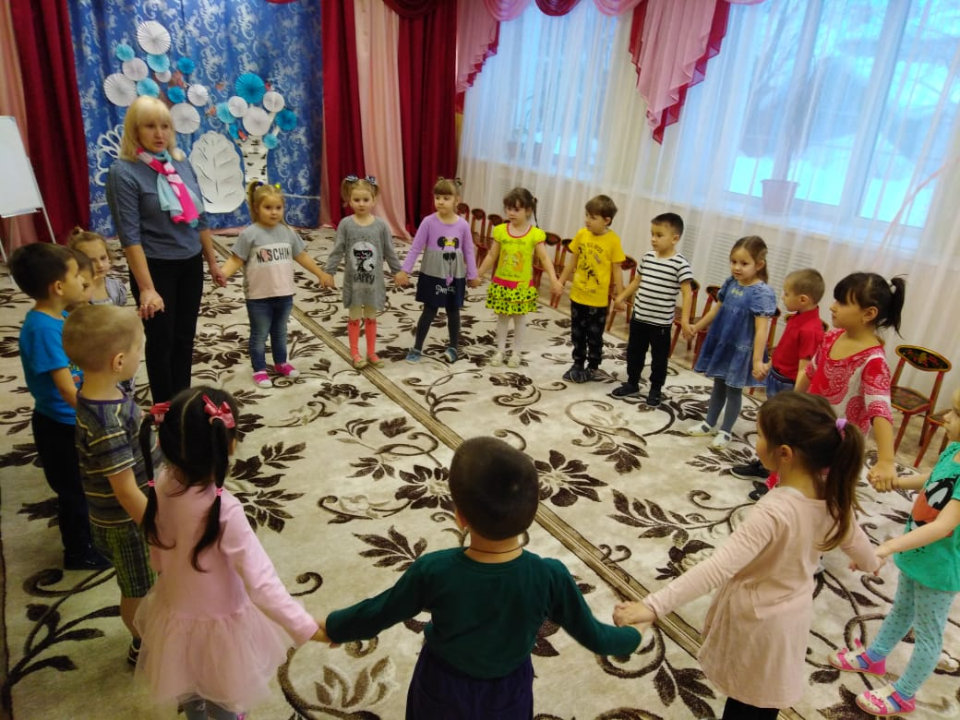
Чтобы эколёнком стать, нужно правил много знать!!!
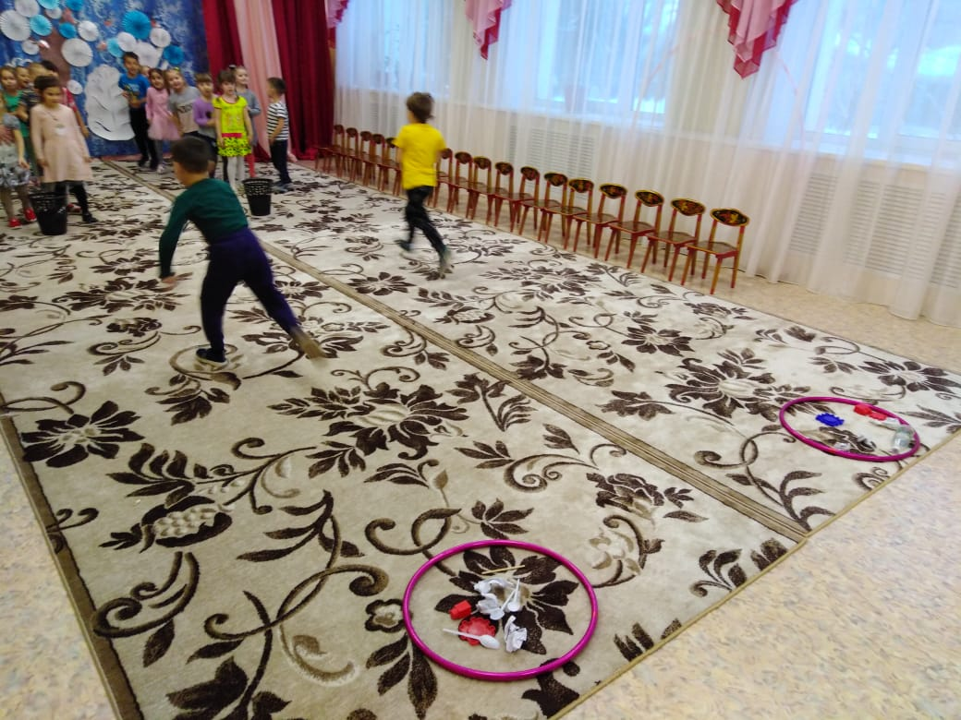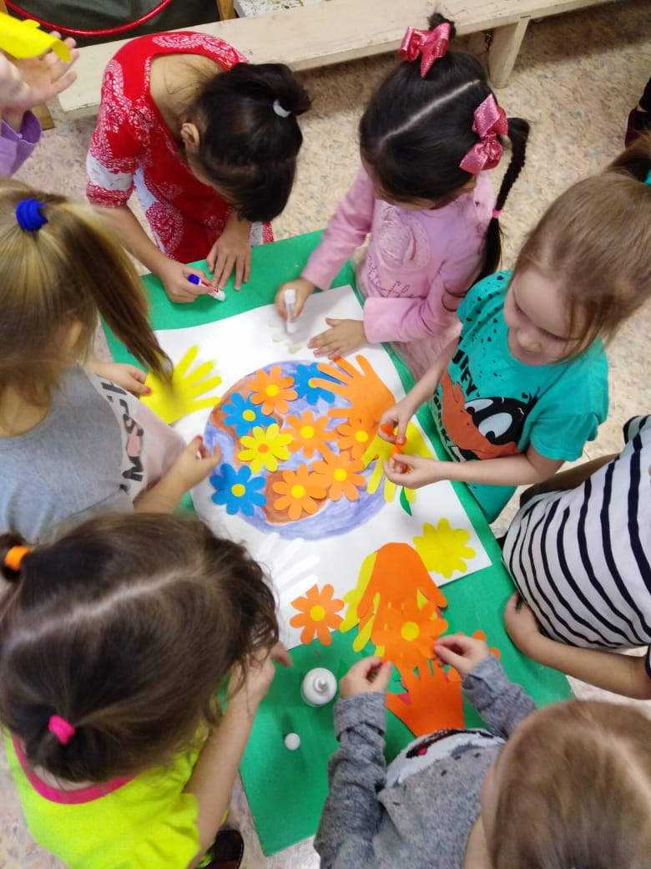
Конкурс : «Наведем в лесу порядок» Эстафета: «Украсим планету»
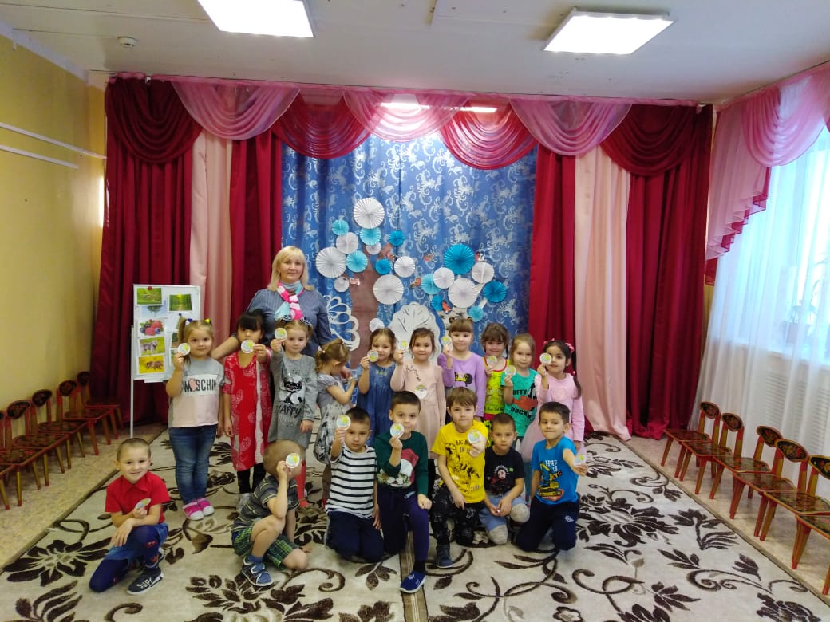
Наши «Эколята»

Подготовительная группа .
Развлечение с элементами викторины: «Прогулка на природе»
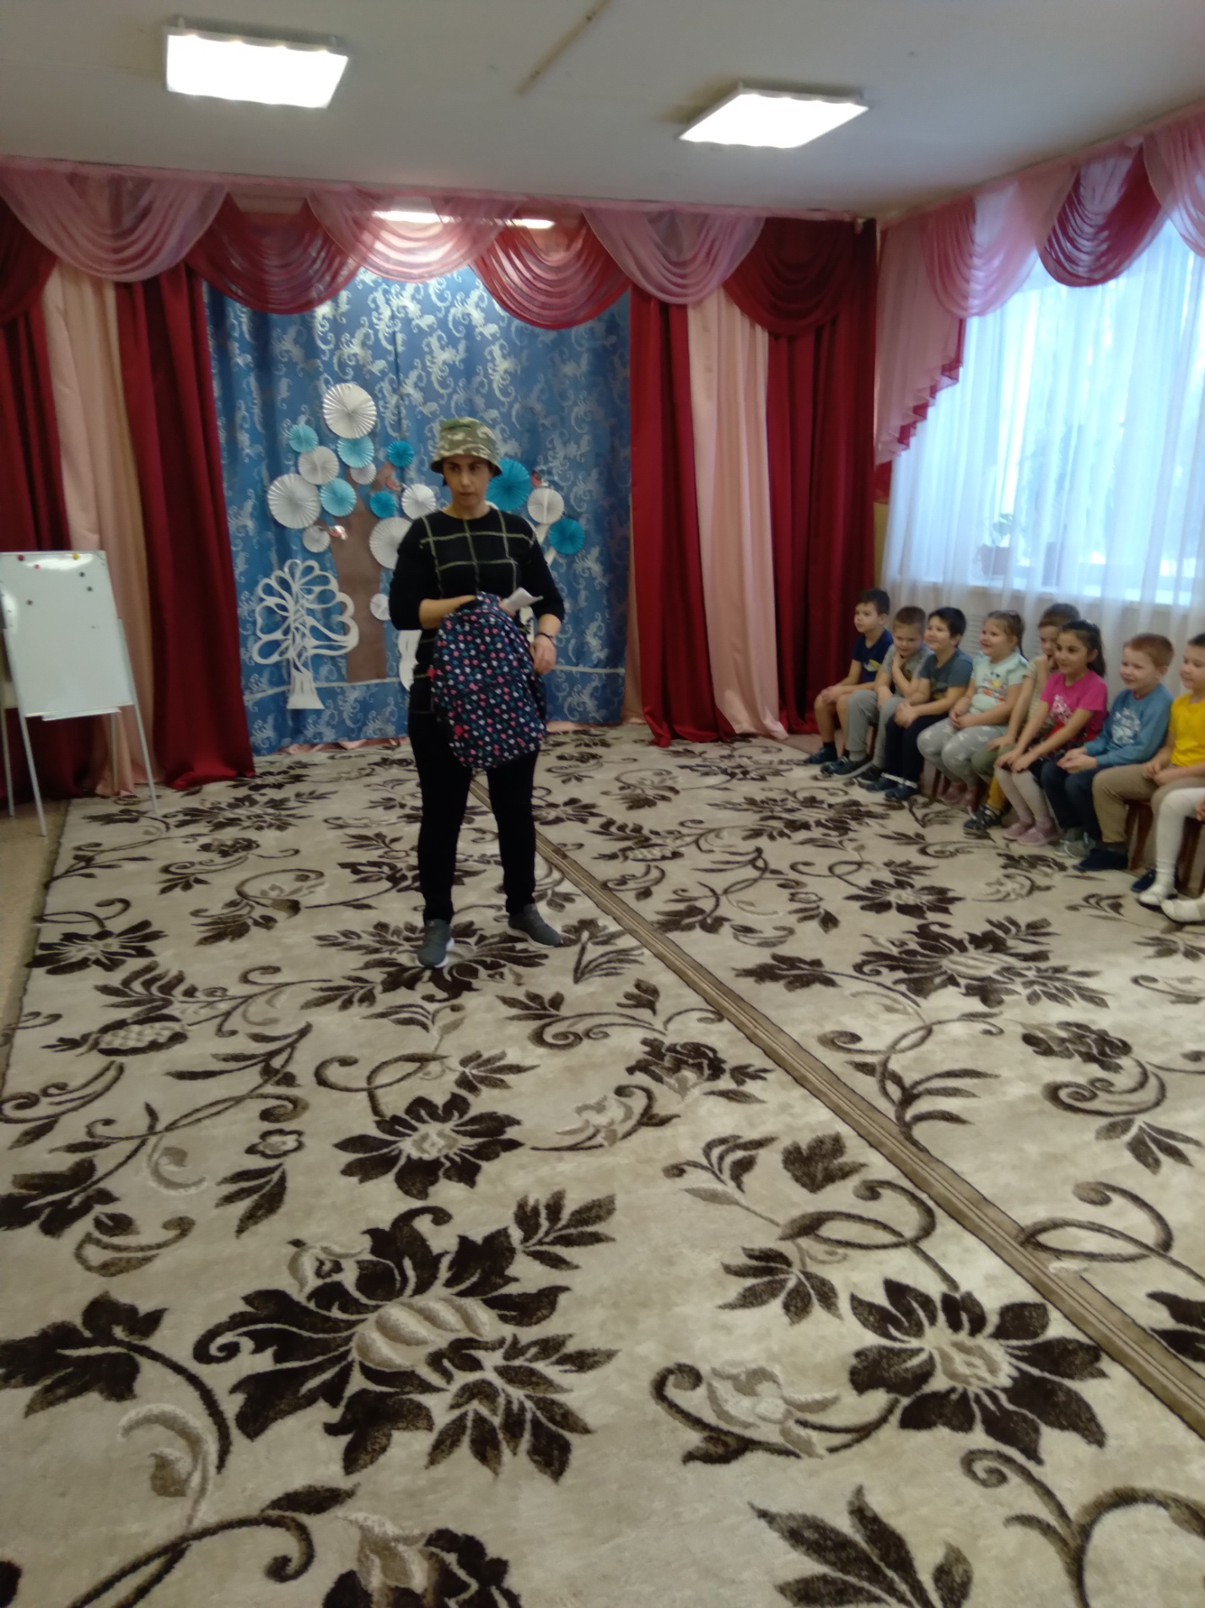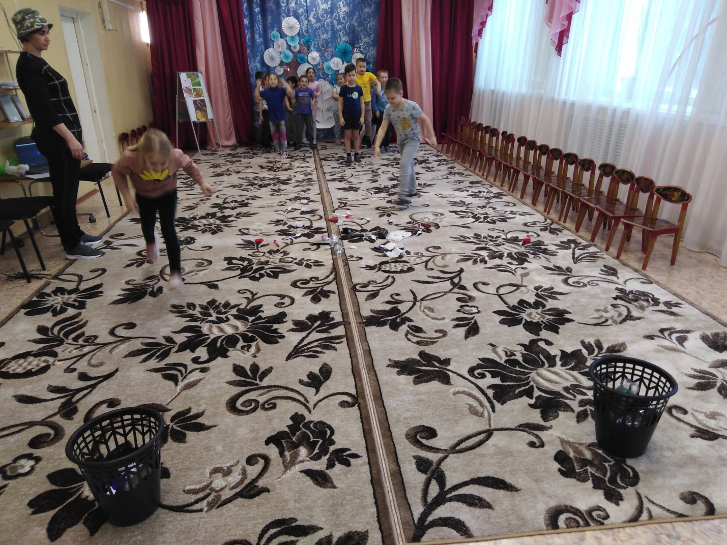
Турист в на природе Конкурс : «Убери мусор»
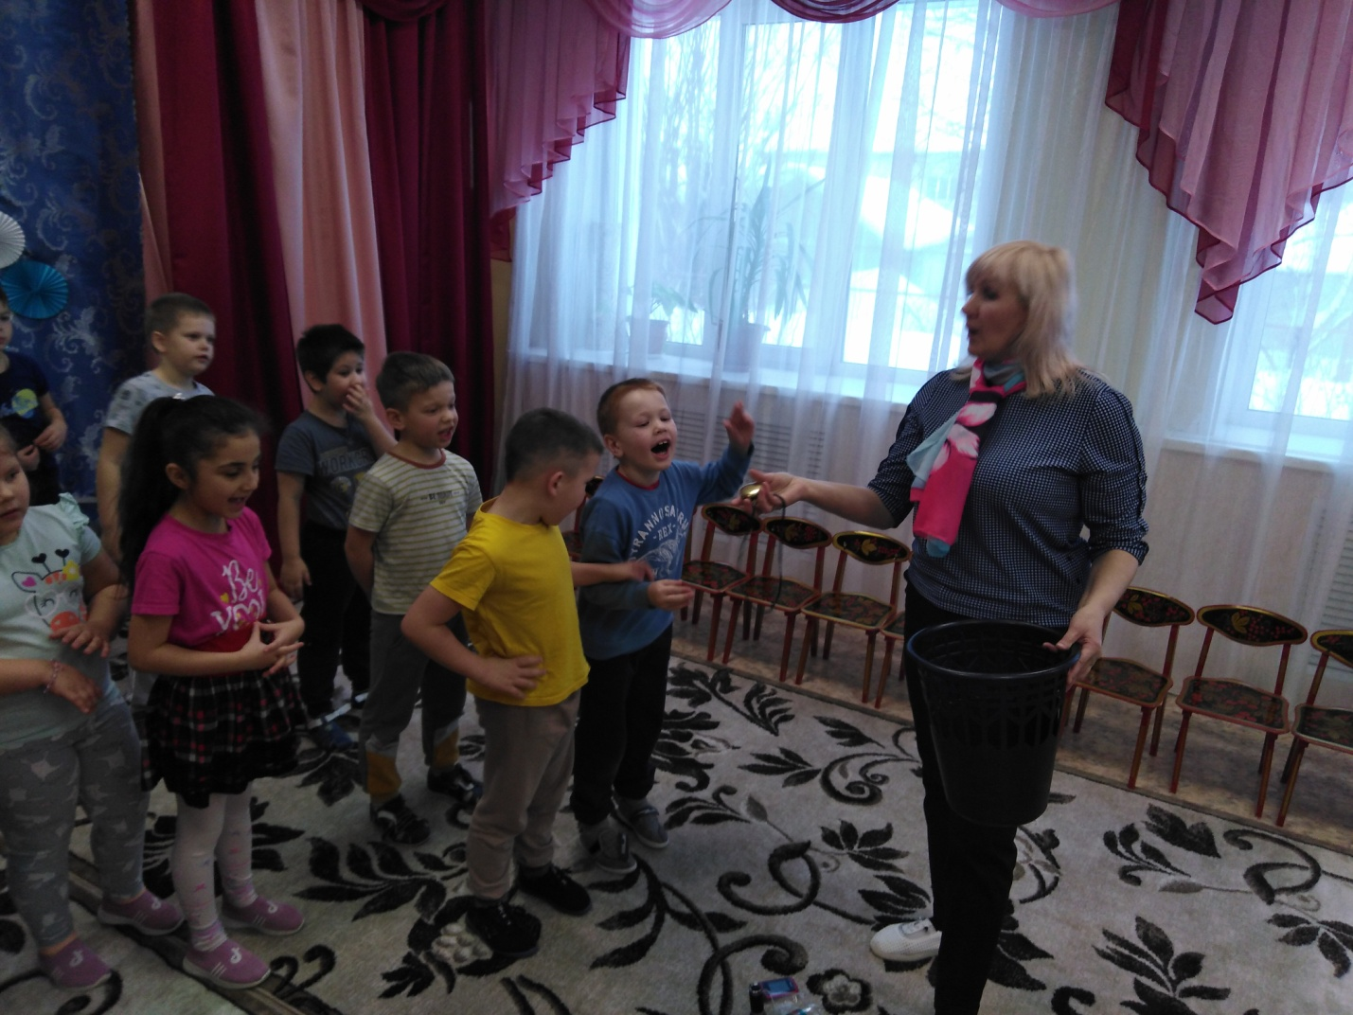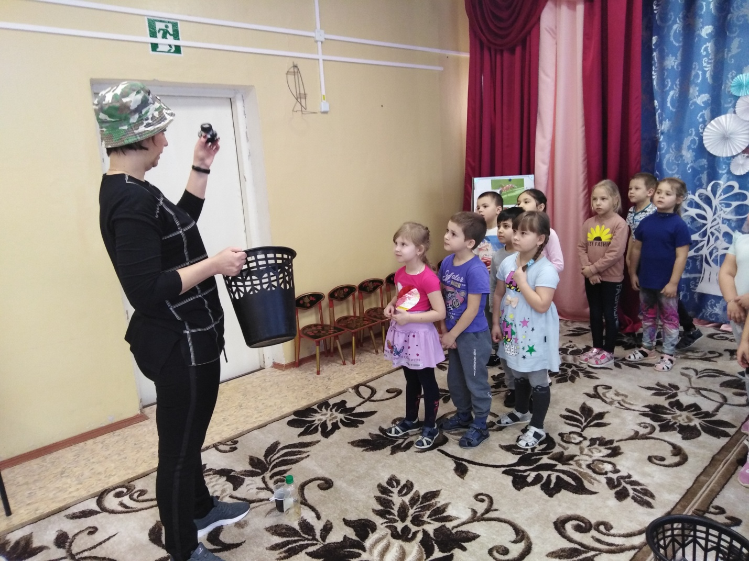

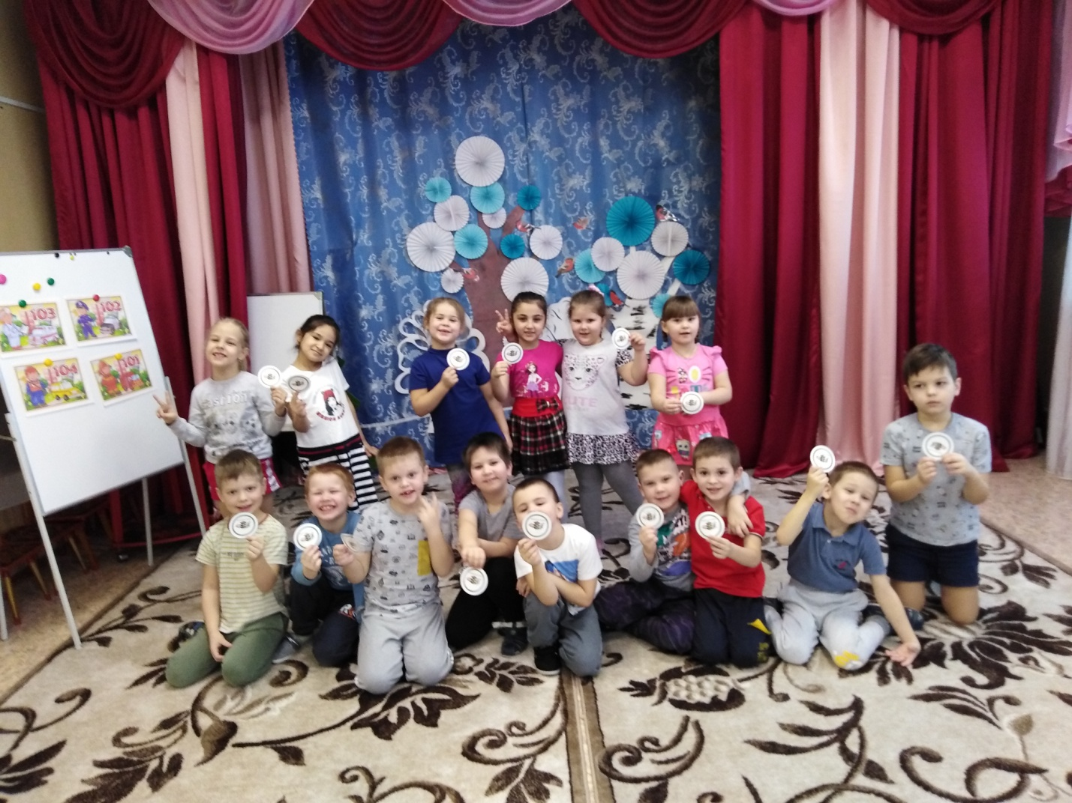
Друзья природы!

